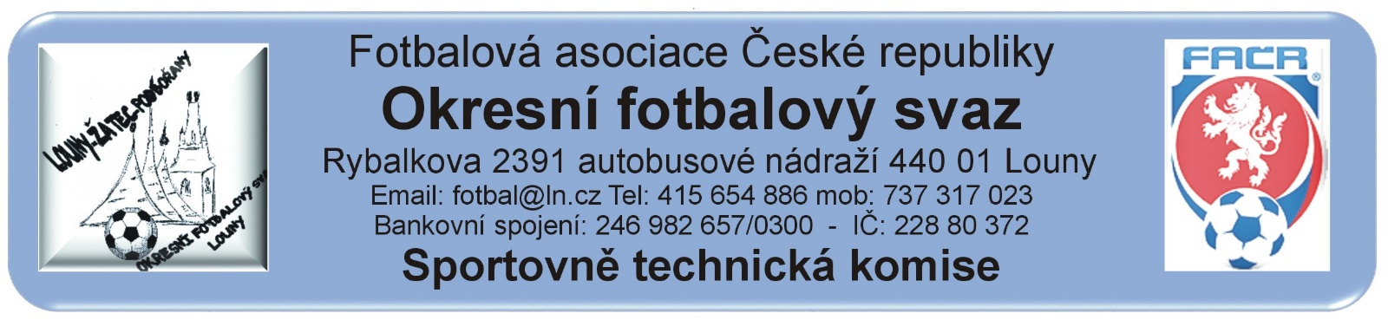
ZÁPIS č. 6 / 2019
Datum konání: 16. září 2020
Přítomni: Mička, Rubeš. Pavlas, Vokurka předal zprávu písemně
Host:
Došlá pošta:
Změny termínů, popř. výkopů:
STK schválila změny termínů utkání 2020424…
E1A0205 1.SK Jirkov – Sok. Vilémov čt 24.9.2020 v 17:00 hod. v Březenci. Bez poplatku – nemoc hráčů Sok. Vilémov.
E1A0301 1.FC Spořice – FK Černovice pá 18.9.2020 od 17:00 hod.
Poplatek za změnu termínu bude účtován tučně vytištěnému oddílu (žádajícímu).
Čekání na vyjádření klubu k podané žádosti na změnu termínu:
.Schvalování výsledků utkání:
Okresní přebor dospělých 2020424A1A – 4. kolo 12. – 13. září 2020
Všechna utkání sehrána, výsledky schváleny.
Závady:. Bez závad
3. třída dospělých 2020424A2A – 4. kolo 12. – 13. září 2020
všechna utkání sehrána, výsledky schváleny
Závady: Bez závad
4. třída dospělých 2020424A3A – 4. kolo 12. – 13. září 2020
Všechna utkání sehrána, vyjma A3A0403 Buškovice B – Bezděkov výsledky schváleny.
Závady: A3A0403 v utkání nastoupil 3 hráči z vyššího družstva Baníku Buškovice.

MF starších žáků 2020424E1A - 3. kolo (2. Berger) 4. kolo 12. – 13. září 2020
Vyjma utkání 0205 1.SK Jirkov – Sok. Vilémov (odloženo) byla všechna utkání, výsledky schváleny
Závady: 0202 Sok. Pátek – Sp. Peršejn - utkání neobsazeno R, 0207 Sok. Březno – 1.FC Spořice , v ZoU není uveden trenér hostů.
OP starší přípravky 2020424G1A: Turnaj č. 1 - 12.9.2020
pořadatel SK Černčice
závady: Bez závad
pořadatel Sokol Tuchořice
závady: Bez závad

OP mladší přípravky 2020424H1A : Turnaj č. 1 - 13.9.2020
Pořadatel SK Černčice
závady: SK Cítoliby neuvedl v ZoU v IS sestavu družstva
Pořadatel Tn Podbořany
závady: Bez závad

Rozhodnutí STK:
Protest:
7.9. 2020 ve 14:15 hod. byl podán protest klubu TJ Sokol Holedeč v souvislosti s utkáním 2020424A3A0305 FK Staňkovice – TJ Sokol Holedeč, protest byl směřován proti porušení Pravidel fotbalu rozhodčím utkání §26, bod d) Procesního řádu, a to v chybném rozhodnutí rozhodčího při udělení OT a nařízení pok. kopu v utkání, protest splnil náležitosti uvedené v § 26, odst. 4 Procesního řádu FAČR.
Po vyjádření KR, DK a dle výpovědi svědka utkání (člen VV OFS Louny) STK dle § 27 odst. 2 uvedený protest zamítla jako nedůvodný. Poplatek za podání protestu ve výši 500,- Kč bude klubu Sokol Holedeč zahrnut do sběrné faktury.
Předání ostatním odborným komisím:

Komise rozhodčích OFS Chomutov:
Komise rozhodčích OFS Louny:
Disciplinární komise:
Z důvodu vyloučení byly předány ZoU 2020424 - A1A0404, A2A0403, A3A0401 a A3A0403
Dle §7 SŘ bod 1, odst. h) navrhuje STK DK k projednání disciplinární přečin klubu Baník Buškovice (nastoupení 3 hráčů ze soupisky vyššího družstva) , s návrhem na kontumaci utkání Baník Buškovice B – Sokol Bezděkov 0:3 plus finanční pokutu 2.000.- Kč pro B. Buškovice.
STK podle § 28, odst. 1, procesního řádu FAČR, zahájila řízení o uložení pořádkové pokuty vůči níže vedeným klubům.
Podle § 29, odst. 1, procesního řádu FAČR, považuje STK skutková zjištění pro uložení pořádkové pokuty za dostatečná a ukládá klubům podle § 7, odst. 3, písm. d, SŘ FAČR, finanční pokutu:
1.FC Spořice 100.- Kč – neuvedení trenéra družstva v utkání 2020424E1A207 Březno – Spořice.
SK Cítoliby 200.- Kč – neuvedení sestavy v IS na turnaji mladší přípravky 13.9.2020
Evidence udělených ŽK v rámci utkání (RMS, příloha č. 6)

- 4x ŽK – 100 Kč:
- Dospělí: TJ Žiželice, Sok. Tuchořice, SK Hříškov
- 5x ŽK – 200 Kč:
- Dospělí:
- 6x ŽK – 300 Kč:
- Dospělí:
- 7x a více ŽK – 400 Kč:
- Dospělí:

Poplatky za změny termínů (RMS kap. I/ Všeobecná ustanocení, odst. c) :
1.FC Spořice 300.- Kč
Poplatek za podání protestu:
Sokol Holedeč 500.- Kč
Pokuty a poplatky budou klubům zaneseny do sběrné faktury v IS.
Poučení:
Proti uvedeným rozhodnutím STK je možné podat odvolání do sedmi dnů k VV OFS, viz. Procesní řádFotbalové asociace České republiky § 21 .
Odůvodnění rozhodnutí se vyhotovuje pouze za splnění podmínek uvedených v ust. § 26 odst. 2 Procesního řádu.
Zapsal: Mička

